ГОСТ 17625-83

УДК 624.012.45:531.717.11:006.354 Группа Ж19

# ГОСУДАРСТВЕННЫЙ СТАНДАРТ СОЮЗА ССР

# КОНСТРУКЦИИ И ИЗДЕЛИЯ ЖЕЛЕЗОБЕТОННЫЕ

# Радиационный метод определения толщины защитного

# слоя бетона, размеров и расположения арматуры

# Reinforced concrete structures and units.

# Radiative method of determination of concrete protective

# covering thickness, reinforcement dimensions and arrangement

ОКП 58 6012

Дата введения 1984-01-01

УТВЕРЖДЕН И ВВЕДЕН в действие Постановлением Государственного комитета СССР по делам строительства от 29 июня 1983 г. № 132

ВЗАМЕН ГОСТ 17625-72

ПЕРЕИЗДАНИЕ. Март 1987 г.

Настоящий стандарт распространяется на сборные и монолитные железобетонные конструкции и изделия и устанавливает радиационный метод определения толщины защитного слоя бетона, размеров и расположения арматуры и закладных деталей в конструкциях.

Радиационный метод следует применять для обследования состояния и контроля качества сборных и монолитных железобетонных конструкций при строительстве особо ответственных сооружений, при эксплуатации, реконструкции и ремонте зданий и сооружений.

# 1. Общие положения

1.1. Радиационный метод основан на просвечивании контролируемой конструкции ионизирующим излучением и получении при этом информации о ее внутреннем строении с помощью преобразователя излучения.

1.2. Просвечивание железобетонных конструкций производят при помощи излучения рентгеновских аппаратов, излучения закрытых радиоактивных источников на основе и тормозного излучения бетатронов.



Классификация методов контроля - по ГОСТ 18353-79.

1.3. В качестве преобразователя для регистрации результатов контроля применяют радиографическую пленку. Допускается применение других преобразователей (электрорадиографических пластин, газоразрядных или сцинтилляционных счетчиков), обеспечивающих получение информации о толщине защитного слоя бетона, размерах и расположения арматуры и закладных деталей с нормативной точностью.

1.4. Оценку толщины защитного слоя бетона, размеров и расположения арматуры и закладных деталей производят путем сравнения значений, полученных по результатам просвечивания ионизирующим излучением, с показателями, предусмотренными соответствующими стандартами, техническими условиями, чертежами железобетонных конструкций или результатами расчета.

# 2. Аппаратура, оборудование и инструменты

2.1. Определение толщины защитного слоя, размеров и расположения арматуры производят при помощи переносных, передвижных или стационарных рентгеновских аппаратов, гамма-аппаратов и бетатронов.

Основные технико-эксплуатационные характеристики рентгеновских аппаратов, гамма-аппаратов и бетатронов приведены в справочных приложениях 1 - 3.

2.2. Радиографическую пленку в зависимости от энергии излучения, требуемой чувствительности и производительности контроля применяют без усиливающих экранов или в различных комбинациях с усиливающими металлическими или флуоресцирующими экранами.

2.3. При просвечивании железобетонных конструкций применяют вспомогательное оборудование и инструменты: кассеты, усиливающие экраны, маркировочные знаки, эталоны чувствительности, оборудование и химические реактивы для фотообработки пленок, негатоскопы и стандартный инструмент для линейных измерений.

# 3. Подготовка и проведение контроля

3.1. Контроль железобетонных конструкций производят в следующем порядке:

подготовка конструкции к просвечиванию;

выбор и установка аппарата для просвечивания;

выбор типа радиографической пленки и способа зарядки кассет;

выбор фокусного расстояния и длительности экспозиции;

зарядка кассет;

выбор способа установки кассет и закрепление их на испытываемой конструкции;

просвечивание конструкции;

химическая обработка пленки;

определение результатов контроля.

3.2. При подготовке конструкции к просвечиванию производят ее визуальный осмотр, очистку поверхности конструкции от загрязнений и натеков бетона, разметку и маркировку контролируемых участков.

Число и расположение просвечиваемых участков устанавливают в зависимости от размеров, назначения и предъявляемых к конструкции технических требований.

3.3. Разметку мест просвечивания на конструкции производят с помощью ограничительных меток и маркировочных знаков. Маркировочные знаки обозначают условный шифр и номер контролируемой конструкции, просвечиваемых участков и условный шифр оператора, проводящего испытания.

3.3.1. Ограничительные метки устанавливают на границах просвечиваемых участков конструкции со стороны источника излучения.

Маркировочные знаки, изготовляемые из свинца, располагают на поверхности конструкции, обращенной к пленке, или непосредственно на кассете с пленкой.

3.4. Выбор аппарата для просвечивания и энергии излучения производят с учетом толщины контролируемой конструкции и плотности бетона (приложения 1 - 3).

3.5. Выбор типа и толщины усиливающих экранов осуществляют с учетом энергии ионизирующего излучения и характеристик просвечиваемой конструкции.

3.5.1. При просвечивании может быть принята одна из следующих схем заряда кассет (черт. 1):

радиографическая пленка в кассете (черт. 1а);

два усиливающих флуоресцирующих экрана и радиографическая пленка между ними в кассете (черт. 1 б);

два металлических экрана и радиографическая пленка между ними в кассете (черт. 1 в);

два металлических экрана, два усиливающих флуоресцирующих экрана и радиографическая пленка между ними в кассете (черт. 1 г);

усиливающий флуоресцирующий экран, радиографическая пленка, усиливающий флуоресцирующий экран, радиографическая пленка и усиливающий флуоресцирующий экран в кассете (черт. 1 д).

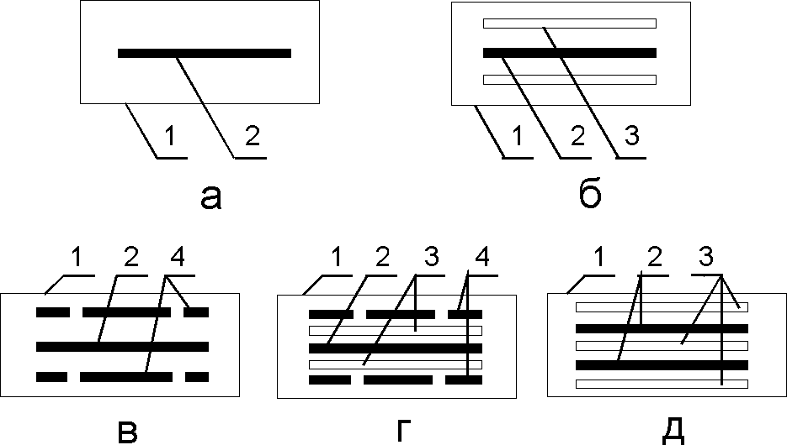

1 - кассета; 2 - радиографическая пленка; 3 - усиливающий флуоресцирующий экран;

4 - металлический экран.

Черт. 1

3.5.2. При зарядке кассет металлические и флуоресцирующие усиливающие экраны должны быть прижаты к радиографической пленке.

3.5.3. В особых случаях допускается применение схемы двойной зарядки кассет, при которой в одной кассете устанавливают дублирующие пленку и экраны.

3.6. Кассету с пленкой и экранами устанавливают на просвечиваемом участке конструкции таким образом, чтобы ось рабочего пучка излучения проходила через центр пленки (черт. 2).

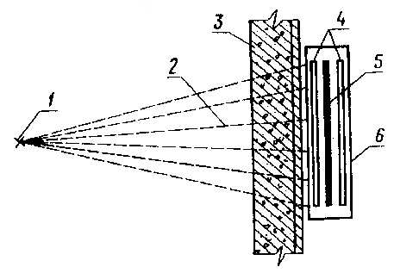

1 - источник излучения; 2 - поток ионизирующего излучения; 3 - просвечиваемый участок конструкции; 4 - усиливающие экраны; 5 - пленка; 6 - кассета

Черт. 2

3.7. Выбор фокусного расстояния и длительности экспозиции производят при помощи экспонометров или специальных номограмм с учетом энергии ионизирующего излучения, типа радиографической пленки, толщины и плотности бетона просвечиваемой конструкции.

3.8. Установку радиационной аппаратуры и подготовку ее к работе производят в соответствии с инструкцией по эксплуатации аппаратуры.

3.9. Включают аппарат для просвечивания путем подачи на него напряжения питания (для рентгеновских аппаратов и бетатронов) или путем перевода источника излучения в рабочее положение (для гамма-аппаратов).

3.10. Толщину защитного слоя бетона, размеры и расположение арматуры и закладных деталей определяют с использованием схемы просвечивания со смещением источника излучения (черт. 3).

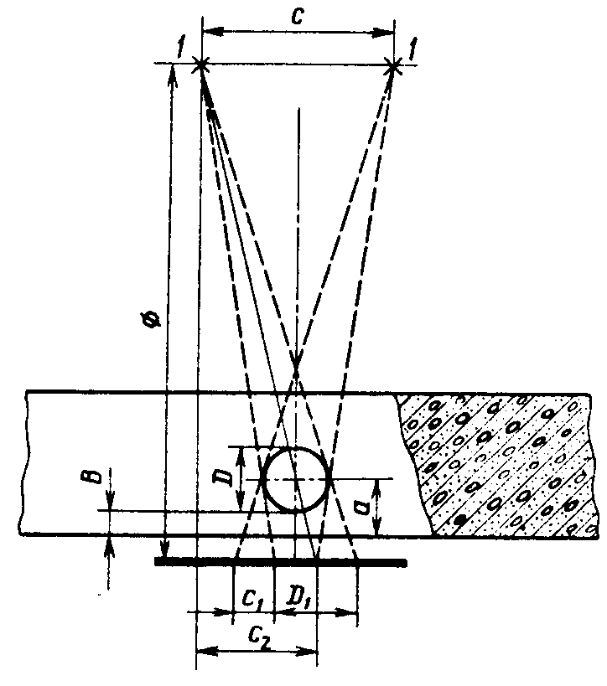

- диаметр арматурного стержня; - проекция арматурного стержня;



- толщина защитного сллоя; - фокусное расстояние; - расстояние между первым



и вторым положением источника; - смещение проекций арматурного стержня на пленке;



- расстояние от оси проекции стержня до прямой, проходящей через источник



перпендикулярно поверхности пленки; *а* - расстояние от поверхности

конструкции до центра арматуры; *1* - источник излучения

Черт. 3

3.11. Примерные схемы просвечивания железобетонных конструкций представлены на черт. 4.

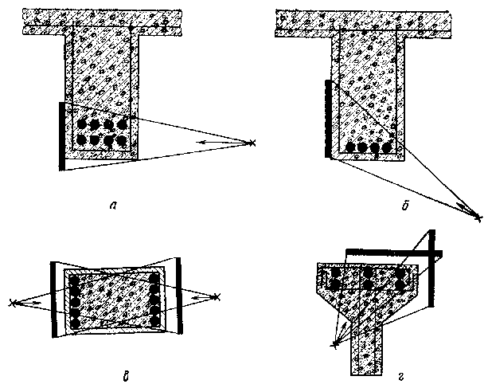

а - балка ребристого перекрытия при двухрядном расположении арматуры;

б - то же, при однорядном расположении; в - колонна; г - сборная балка

Черт. 4

# 4. Обработка результатов

4.1. Снимки контролируемой конструкции получают путем фотообработки радиографической пленки по окончании просвечивания.

Фотообработка включает в себя проявление пленки, ее промежуточную и окончательную промывку, фиксирование и сушку.

4.2. Снимки считают годными для расшифровки, если они удовлетворяют следующим требованиям:

на пленке видно изображение всего контролируемого участка конструкции;

на пленке видны изображения всех ограничительных меток, маркировочных знаков и эталона чувствительности;

плотность потемнения снимка находится в интервале 1,2 - 3,0 единиц оптической плотности;

на пленке не имеется пятен, полос и повреждений эмульсионного слоя, затрудняющих возможность определения толщины защитного слоя бетона, размеров и расположения арматуры и закладных деталей.

4.3. Расшифровку снимков производят в затемненном помещении на осветителях-негатоскопах с регулируемой яркостью освещенного поля.

4.4. Толщину защитного слоя бетона, размеры и расположение арматуры и закладных деталей определяют по снимку при помощи прозрачной линейки.

4.5. Толщину защитного слоя бетона , мм при просвечивании конструкции со смещением источника излучения рассчитывают по формуле



|  |  |
| --- | --- |
| где- | фокусное расстояние, мм; |
| - | расстояние между первым и вторым положением источника, мм; |
| - | смещение арматурного стержня на снимке, мм; |
| - | диаметр арматурного стержня, мм. |

4.6. Диаметр арматурного стержня , мм вычисляют по формуле



|  |  |
| --- | --- |
| где - | расстояние от поверхности конструкции до центра арматурного стержня, мм; |
| - | проекция арматурного стержня на пленке, мм; |
| - | расстояние от оси проекции стержня до прямой, проведенной через источник перпендикулярно к поверхности пленки, мм. |

4.7. Результаты определения толщины защитного слоя бетона, размеров и расположения арматуры заносят в специальный журнал. Форма журнала приведена в рекомендуемом приложении 4.

# 5. Требования безопасности

5.1. При просвечивании конструкции, а также при транспортировке и хранении аппаратуры с источниками излучения необходимо строго соблюдать требования действующих санитарных правил работы с радиоактивными веществами и другими источниками ионизирующих излучений, утвержденных Минздравом СССР, и требования инструкции по эксплуатации радиационной аппаратуры.

5.2. Монтаж, накладку и ремонт радиационной аппаратуры контроля проводят только специализированные организации, имеющие разрешение на проведение указанных работ.

Приложение 1

Справочное

# Основные технические характеристики рентгеновских аппаратов

|  |  |  |  |
| --- | --- | --- | --- |
| Наименование характеристик | Характеристики аппаратов | | |
| аппарата | РУП-120-5-1 | РУП-200-5-1 | РАП-160-6п |
| Схема аппарата | Полуволновая без выпрямителя | Полуволновая без выпрямителя | Полуволновая без выпрямителя |
| Конструктивное исполнение | Портативное с блок-транс-форматором | Портативное с блок-транс-форматором | Портативное с блок-транс-форматором |
| Тип рентгеновской трубки и ее напряжение питания, кВ | 0,4БПМ2-120 | 0,7БПМ3-200 | 0,7БПК2-160 |
| Напряжение питания аппарата, В | 220/380 | 220/380 | 220 |
| Потребляемая мощность, кВт | 2,0 | 3,0 | 2,5 |
| Габаритные размеры, мм: |  |  |  |
| пульта |  |  |  |
| блок-трансформатора |  |  |  |
| аппарата |  |  |  |
| Масса, кг: |  |  |  |
| аппарата | 165 | 88 | 150 |
| пульта | 30 | 30 | 30 |
| блок-трансформатора | 45 | 82 | 45 |
| Ориентировочная предельная толщина просвечиваемого материала, мм: |  |  |  |
| стали | 25 | 50 | 30 |
| легких металлов и сплавов | 100 | 150 | 120 |
| бетона | 150 | 220 | 180 |

|  |  |  |  |  |  |  |
| --- | --- | --- | --- | --- | --- | --- |
| Наименование характеристик аппарата | Характеристики аппаратов | | | | | |
|  | РАП-150/300 | МИРА-2Д | | МИРА-4Д | | МИРА-5Д |
| Схема аппарата | Удвоения с селеновыми выпрямителями | Импульсная | | Импульсная | | Импульсная |
| Конструктивное исполнение | Передвижной кабельный | Портативное | | Портативное | | Портативное |
| Тип рентгеновской трубки и ее напряжение питания, кВ | 1,5БПВ7-150  0,3БПВ6-150  2,5БПМ4-250 | 200 | | 250-300 | | 400-500 |
| Напряжение питания аппарата, В | 220/380 | 220 | | 220 | | 220 |
| Потребляемая мощность, кВт | 5,0 | 0,4 | | 1,0 | | 1,2 |
| Габаритные размеры, мм: |  |  | |  | |  |
| пульта |  |  | |  | |  |
| блок-трансформатора |  |  | |  | |  |
| аппарата |  | | | | | |
| Масса, кг: |  |  |  | |  | |
| аппарата | 1000 | 15 | 50 | | 100 | |
| пульта | - | - | - | | - | |
| блок-трансформатора | 550 | - | - | | - | |
| Ориентировочная предель-ная толщина просвечи-ваемого материала, мм: |  |  |  | |  | |
| стали | 75 | 20 | 60 | | 80-100 | |
| легких металлов и сплавов | 220 | 80 | 200 | | 220-300 | |
| бетона | 330 | 120 | 300 | | 350-450 | |

Приложение 2

Справочное

# Основные технические характеристики промышленных

# гамма-дефектоскопов

|  |  |  |  |  |  |  |  |
| --- | --- | --- | --- | --- | --- | --- | --- |
| Наименование | Характеристика гамма-дефектоскопов | | | | | | |
| характеристик гамма- дефектоскопов | Гаммарид  192/40Т | Гаммарид  192/4 | Гаммарид  192/120 | Гаммарид  192/120Э | Гаммарид  192/120М | Гаммарид  60/40 | Гаммарид  170/400 |
| Источник излучения |  |  |  |  |  |  |  |
| Исполнение | Переносной | Переносной, шланговый | Переносной, шланговый | Передвижной | Переносной | Передвижной, шланговый | Переносной |
| Привод устройства для выпуска и перекрытия пучка гамма- излучения и перемещения источника излучения | Ручной | Ручной | Ручной | Электромеханический и ручной | Ручной | Электромехани- ческий и ручной | Ручной |
| Максимальное удаление источника излучения от радиационной головки, м | 0,25 | 5 | 12 | 12 | 0,25 | 12 | 0,08 |
| Масса радиационной головки, кг | 13 | 6 | 16 | 17 | 17 | 145 | 8 |
| Толщина просвечиваемого материала, мм: |  |  |  |  |  |  |  |
| стали | 1-60 | 1-40 | 1-80 | 1-80 | 1-80 | До 200 | 1-40 |
| легких металлов и сплавов | 1,5-120 | 1-100 | 1,5-250 | 1,5-250 | 1,5-250 | До 500 | 5-100 |
| бетона | 25-180 | 15-150 | 25-375 | 25-375 | 25-375 | До 500 | 75-150 |

Приложение 3

Справочное

# Основные технические характеристики бетатронов

|  |  |  |  |  |  |
| --- | --- | --- | --- | --- | --- |
| Наименование характеристик бетатрона | Характеристика бетатронов | | | | |
|  | МИБ-4 | МИБ-6 | МИБ-18 | Б-25/10 | Б-35/8 |
| Масса излучателя, кг | 45 | 100 | 500 | 2500 | 4000 |
| Максимальная энергия излучения, МэВ | 4 | 6 | 18 | 25 | 35 |
| Мощность дозы излучения на расстоянии 1 м от мишени: |  |  |  |  |  |
| Гр/мин | 1,3 | 2,6 | 26 | 35 | 260 |
| Р/мин | 1,5 | 3,0 | 30 | 40 | 300 |
| Конструктивное оформление | Пере- носной | Пере- носной | Пере- движной | Стацио- нарный | Стацио- нарный |
| Толщина просвечиваемого материала, мм: |  |  |  |  |  |
| стали | От 50 до 150 | От 50 до 200 | От 100 до 350 | От 150 до 400 | От 150 до 450 |
| бетона | От 100 до 600 | От 200 до 900 | От 500 до 1400 | От 500 до 1800 | От 1000 до 2000 |
| легких металлов и сплавов | От 80 до 500 | От 150 до 700 | От 400 до 1100 | От 400 до 1300 | От 800 до 1600 |

Приложение 4

Рекомендуемое

# Форма журнала для записи результатов контроля

|  |  |  |  |  |  |  |  |  |  |
| --- | --- | --- | --- | --- | --- | --- | --- | --- | --- |
| Наименование | Расположение и | Марки- | Тип | Условия | Результаты контроля | | | Заключение по | Фамилия оператора |
| контролируемой конструкции | маркировка просвечиваемых участков | ровка снимков | аппарата для просвечивания | просве- чивания | Толщина защитного слоя бетона, мм | Диаметр арматуры | Распо- ложение арматуры | результатам контроля | и дата проведения контроля |
| Колонна серии 1.423-3 | В осях 2И, участок на расстоянии 120 см от уровня пола | 2ИУ5 | Бетатрон ПМБ-6 | Перпенди-кулярно к плоскости конструкции; время экспозиции 15 мин | 16 | 18, перио- дического профиля | По проекту | Годная | Сергеев 24.10.82 |

Подпись оператора __________________

1. Общие положения

2. Аппаратура, оборудование и инструменты

3. Подготовка и проведение контроля

Черт. 1

Черт. 2

Черт. 3

Черт. 4

4. Обработка результатов

5. Требования безопасности

Приложение 1 (справочное). Основные технические характеристики рентгеновских аппаратов

Приложение 2 (справочное). Основные технические характеристики промышленных гамма-дефектоскопов

Приложение 3 (справочное). Основные технические характеристики бетатронов

Приложение 4 (рекомендуемое). Форма журнала для записи результатов контроля